2
7/03/2023 10:41
Bionexo
RESULTADO – TOMADA DE PREÇO
Nº2023303EM35649HEMU
O Instituto de Gestão e Humanização – IGH, entidade de direito privado e sem fins lucrativos, classificado
como Organização Social, vem tornar público o resultado da Tomada de Preços, com a finalidade de adquirir
bens, insumos e serviços para o HEMU - Hospital Estadual da Mulher, com endereço à Rua R-7, S/N, Setor
Oeste, Goiânia, CEP: 74.125-090.
Bionexo do Brasil Ltda
Relatório emitido em 27/03/2023 10:41
Comprador
IGH - HEMU - Hospital Estadual da Mulher (11.858.570/0002-14)
AV. PERIMETRAL, ESQUINA C/ RUA R7, SN - SETOR COIMBRA - GOIÂNIA, GO CEP: 74.530-020
Relação de Itens (Confirmação)
Pedido de Cotação : 276721448
COTAÇÃO Nº 35649 - DIETAS - HEMU MAR/2023
Frete Próprio
Observações: PAGAMENTO: Somente a prazo e por meio de depósito em conta PJ do fornecedor.
*
FRETE: Só serão aceitas propostas com frete CIF e para entrega no endereço: RUA R7 C/ AV
PERIMETRAL, SETOR COIMBRA, Goiânia/GO CEP: 74.530-020, dia e horário especificado. *CERTIDÕES:
As Certidões Municipal, Estadual de Goiás, Federal, FGTS e Trabalhista devem estar regulares desde a
data da emissão da proposta até a data do pagamento. *REGULAMENTO: O processo de compras
obedecerá ao Regulamento de Compras do IGH, prevalecendo este em relação a estes termos em caso
de divergência.
Tipo de Cotação: Cotação Normal
Fornecedor : Todos os Fornecedores
Data de Confirmação : Todas
Faturamento
Mínimo
Prazo de
Entrega
Validade da
Proposta
Condições de
Pagamento
Fornecedor
Frete Observações
Uber Medica E Hospitalar Ltda - Epp
UBERLÂNDIA - MG
ADRIANA CAMPOS - (34) 32144519
adm.go@ubermedica.com.br
Mais informações
3
dias após
1
2
R$ 300,0000
R$ 120,0000
19/04/2023
19/03/2023
30 ddl
30 ddl
Preço
CIF
CIF
null
null
confirmação
Via Nut - Nutrição Clinica e Produtos
Hospitalares
GOIÂNIA - GO
4 dias após
confirmação
Ramile Ferreira e silva - null
cotacao@vianut.com.br
Mais informações
Programação
de Entrega
Valor
Total
Produto
Código
Fabricante Embalagem Fornecedor Comentário Justificativa
Quantidade
Usuário
Unitário
Rosana De
Oliveira
Moura
DIETA ENTERAL
PEDIATRICA SEMI
ELEMENTAR P/ APLV.
PREGOMIN
PEPTI -
DANONE
Uber Medica
E Hospitalar
Ltda - Epp
R$
95,6000
R$
764,8000
1
42369
-
LATA
LATA
null
-
8 Lata
-> LATA COM 400G
27/03/2023
1
0:40
FÓRMULA INFANTIL
ANTIREGURGITAÇÃO
ESPESSADA PARA
LACTENTES COM
REGURGITAÇÃO
Rosana De
Oliveira
Moura
APTAMIL
AR LATA
400G -
DANONE -
DANONE
Uber Medica
E Hospitalar
Ltda - Epp
R$
19,4000
3
37802
-
null
-
5 Unidade R$ 97,0000
E/OU REFLUXO
GASTROESOFÁGICO,
DE 0 A 12 MESES,
COM LACTOSE. LATA
27/03/2023
10:40
4
00G
Total
Parcial:
R$
861,8000
1
3.0
Total de Itens da Cotação: 3
Total de Itens Impressos: 2
https://bionexo.bionexo.com/jsp/RelatPDC/relat_adjudica.jsp
1/2
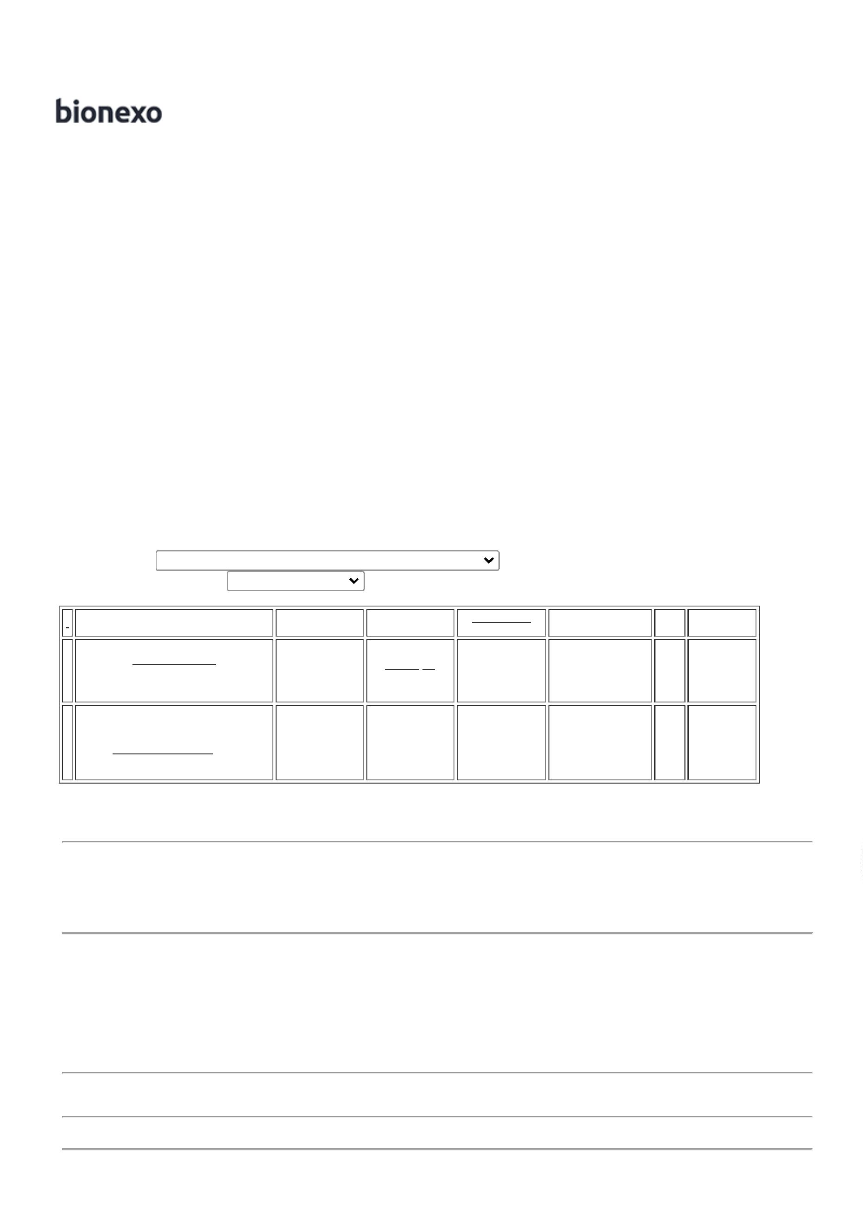

2
7/03/2023 10:41
Bionexo
Produto
Código Programação Fabricante Embalagem Fornecedor Comentário Justificativa Preço Quantidade
Valor
Total
Usuário
de Entrega
Unitário
FORMULA INFANTIL
PARA RECEM
NASCIDO PRE
TERMO E / OU ALTO
RISCO 400G -
Rosana De
Oliveira
Moura
Via Nut -
Nutrição
Clinica e
Produtos
Hospitalares
FORMULA PARA
RECEM NASCIDO
PRE TERMO E/ OU
DE ALTO RISCO E /
OU BAIXO PESO AO
NASCER COM
PRE NAN
400 GR,
NESTLE
LATA COM
400 GR
R$
22,9600
R$
2
37790
-
null
-
48 Unidade
1.102,0800
27/03/2023
10:40
PROTEINAS
LACTEAS -> LATA
4
00 GRAMAS
Total
Parcial:
R$
4
6
8.0
1.0
1.102,0800
Total de Itens da Cotação: 3
Total de Itens Impressos: 1
Total
Geral:
R$
1.963,8800
Clique aqui para geração de relatório completo com quebra de página
https://bionexo.bionexo.com/jsp/RelatPDC/relat_adjudica.jsp
2/2

